Arancini ca. 18 Stück ( Alessandra)

Zutaten:
-500 g. Risotto Reis ( Arborio), nicht zwingend aber Hauptsache Rundkornreis
-300 g Goudakäse
-2 Eier
-1 Zwiebel
- 2 kleine Möhren
-100g Erbsen (TK)
-250 g gemischtes Hack
-125 g gewürfelten Speck
-1 Tube Tomatenmark
- 1 Fl. trockenen Rotwein ( den Rest trinken ;-)
-ausreichend Fritieröl für die Friteuse
Pfeffer, Salz, Zucker, Safran, gemahlene Fenchelsaat, etwas Paniermehl

Anmerkung
Es wird eine Friteuse benötigt.
Die Fenchelsamen am Besten frisch zerkleinern.
Den Reis am Besten einen Tag vorher zubereiten. Darauf achten, dass der warme Reis nicht „wegrutschen“ darf. Er sollte fest auf dem Teller verharren. Den reis zum Kühlen nicht zu kalt stellen ( kein Frost) das zerstört die Konsistenz und man hat nur Pampe.

Nun geht’s los:
-vorher: 200g Gaudakäse reiben und zur Seite stellen
-Reis in den Topf geben
-im extra Topf Wasser mit Salz, Pfeffer, Safran kochen und anschließend nach und nach auf den Reis geben und rühren – natürlich auf der Kochplatte
(dies nimmt die meiste Zeit der Herstellung unserer Arancini in Anspruch)
-1 Ei und 200g geriebenen Goudakäse in den Reis rühren
-abkühlen lassen und in den Kühli stellen

Sauce
-vorher: Möhren, Zwiebeln und Käse würfeln
-Zwiebeln und gewürfelten Speck anbraten
-Hack und Tomatenmark dazugeben und auf hoher Stufe anbraten
-etwas Rotwein und etwas Wasser dazugeben und ordentlich durchrühren
-nun die gewürfelten Möhren und die Erbsen dazugeben, durchrühren und einköcheln lassen, bis eine recht feste Konsistenz entsteht
-mit Pfeffer, Salz, 2TL Zucker, 2-3 TL Fenchelsaat abschmecken – je nach Geschmack!

Enspurt
-1 Ei für die Panade verrühren und würzen
- Paniermehl auf einem anderen Teller geben

Reis am Besten mit feuchten Händen anfassen!!!

Nun eine Hand voll Reis nehmen und daraus eine kleine Schüssel in der Handfläche der anderen Hand formen. Hier kommen die Hackfüllung und ein paar Käsewürfel nun rein. Vorsicht, die Kunst ist, nicht zu viel nehmen, es darf nicht rauslaufen!
Ganz vorsichtig aus der Reisschüssel mit Füllung in der Hand nun einen Ball formen.

-die Kugel im Ei wälzen, dann im Paniermehl und am Ende ab damit in die Friteuse.
Wenn die Kugel außen leicht bräunlich wird, ist die Arancini fertig.

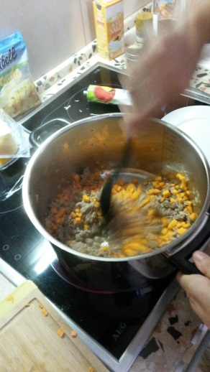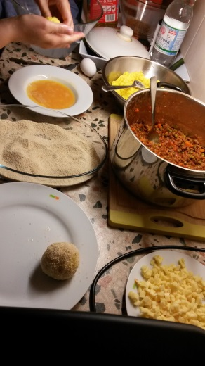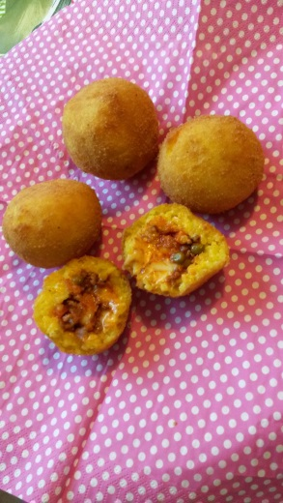

TiPP:
Sollte noch viel Sauce überbleiben, kann man gut gewürfelte Tomaten aus der Dose dazugeben und am nächsten Tag zu Spagetti essen ;-))

Guten Appetit und viel Spaß beim Nachkochen!

Alessandra, Christine, Marie und Eike

